Рисунок 1.  . К р о с с в о р д «Грибы в лесу».  Впишите названия съедобных грибов | 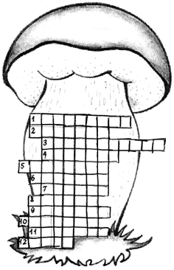

О т в е т ы: 1. Шампиньон. 2. Боровик. 3. Подосиновик. 4. Дубовик.
5. Сыроежка. 6. Сморчок. 7. Опенок. 8. Груздь. 9. Строчок. 10. Моховик.
11. Лисичка. 12. Рыжик.

